**Trepanatie: hersen operatie in de middeleeuwen**

Bij de middeleeuwen denken we niet aan ingewikkelde operaties. Dat waren tenslotte mensen die nog niet zoveel van het menselijk lichaam wisten en het was bijna onvermijdelijk dat ze de patiënt zouden doden.

Toch gebeurde hersen operaties regelmatig in de middeleeuwen. T**repanatie (van het Griekse woord**trepaniso**wat ‘boor’ betekent) is een oude procedure waarbij een stuk bot uit de schedel werd verwijderd om de hersenen bloot te leggen zonder door het harde hersenvlies te snijden en deze te beschadigen.** Er is bewijs voor te vinden in Europa maar ook in zuid Amerika.

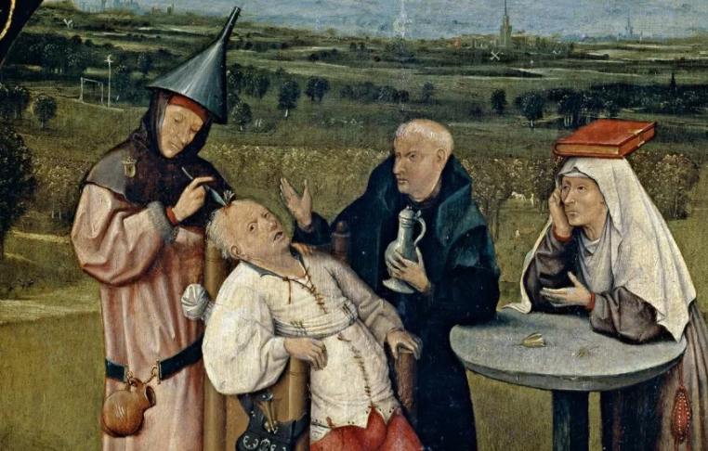

*Schilderij van Hieronymus Bosch waarop een Trepanatie te zien is.*

De gebruikte gereedschappen waren trepans, aanvankelijk ruwe geslepen stenen zoals de obsidiaan en later messen, primitieve boorgereedschappen gemaakt van metalen, zoals koper als in Peru.

*Schedel met een gat van een Trepanatie, Peru*

Gedacht wordt dat de procedure werd uit werd gevoerd door een soort toverdokters met veel ervaring want veel patienten overleefden de operatie.

Het is zeer waarschijnlijk dat de patiënt tijdens uiterst pijnlijke operatie, die soms uren kon duren, wakker was en geen verdoving had (toen onbekend). In Peru is bewijs gevonden dat men de patiënt in Peru vooraf cocabladeren gaf om op te kauwen. Ook lijkt het erop dat de patiënt tijdens de operatie stil werd gehouden door familieleden van de patiënt of een andere helper. Trepanaties werden uitgevoerd bij zowel mannen als vrouwen maar ook bij kinderen. De meeste van de gevonden schedels met trepanatie-gaten zijn echter afkomstig van volwassen mannen.

**Maar waarom?**

De redenen voor trepanatie zijn veel en interessant. Trepanatie werd uitgevoerd om wonden en breuken te behandelen die gebruikelijk waren in de strijd van de mens om te overleven. Hoofdwonden kwamen vaak voor en men wilde een gewonde helpen.

Een ander doel van de operatie zou de behandeling van hersenziekten zijn, zoals hardnekkige hoofdpijn, epilepsie, herseninfecties en andere problemen.

Er is ook voorgesteld dat trepanatie werd uitgevoerd voor rituelen. Boze geesten en demonen zouden zo verdreven kunnen worden. Een gat in de schedel zou een uitgang vormen voor deze wezens.

Ook werden er patronen in de schedel uitgeschraapt om boze geesten en demonen af te schrikken.

Trepanatie werd beoefend tot het begin van de negentiende eeuw voor de behandeling van hoofdwonden.

*Schedel met uitgeschraapt patroon. Omdat het bot deels terug gegroeid is kunnen we zeggen dat de patiënt dit overleefd heeft.*

In zijn oorspronkelijke betekenis wordt trepanatie nog steeds beoefend door sommige stammen in Afrika. Een grote voorstander van de moderne trepanatie was de Nederlandse Hugo Bart Huges (1934-2004). Hij was ervan overtuigd dat het bloedvolume in de hersenen iemands bewustzijn regelt en dat er door een gat in de schedel te openen je meer bewust van je omgeving kunt worden.

**Vragen bij de tekst**

1. Wat is een trepanatie?

2. waarom werden deze operaties uitgevoerd?

3. Konden de patiënten de operatie overleven? Hoe weten we dit?